Веб — общее понятие, которое включает в себя любые приложения, которые работают по сети. Такие приложения доступны для работы в браузере и на мобильных устройствах, а также обеспечивают взаимодействие между другими приложениями.
Компьютерная сеть — объединение компьютеров или серверов, каждый из которых имеет свой уникальный адрес.
IP-адрес — специальный адрес, который позволяет идентифицировать компьютер или сервер в глобальной сети.
Широковещательный адрес — условный адрес, используется для рассылки широковещательных пакетов по сети.
Широковещательный пакет — пакет, предназначенный для передачи всем участникам сети.
Домен — уникальное имя для любого сервиса, расположенного в глобальной сети Интернет; используется для однозначного позиционирования веб-приложения и удобного обращения для пользователей.
DNS (Domain Name System — система доменных имен) — это распределенная система, которая хранит и распространяет информацию о доменных именах, чаще всего используется для определения IP-адреса по имени хоста.
Кеш — это высокоскоростная память, предназначенная для временного хранения часто запрашиваемых данных, чтобы ускорить доступ к ним и улучшить производительность системы.
Кешируемая система — это система, которая использует кеш для хранения данных, таких как файлы, веб-страницы или результаты вычислений, чтобы уменьшить время доступа и снизить нагрузку на основной источник данных.
Трассировка — проход всех узлов, через которые проходит запрос, от вашего компьютера до сервера.
HTTP (HyperText Transfer Protocol — протокол передачи гипертекста) — протокол передачи данных, который используется для передачи гипертекстовых документов в формате HTML.
Клиент — программное обеспечение, которое, как правило, отправляет запрос на принимающую сторону и получает ответ, на основе которого может менять свое поведение.
Сервер — программное обеспечение, которое предназначено для приема входящих запросов и формирования ответа для возврата клиенту на основе тех данных, которые были получены.
Куки (cookies) — это небольшие текстовые файлы, которые веб-сайты сохраняют на устройстве пользователя при посещении сайта. Используются для хранения информации о пользователе и его действиях на сайте, таких как предпочтения, данные для входа и историю посещений. Куки позволяют сайтам «запоминать» пользователя при последующих визитах, обеспечивая более персонализированный и удобный опыт использования.
Веб-приложение — клиент-серверное приложение, которое использует браузер или другой инструмент, который может отправлять HTTP-запросы для обеспечения взаимодействия клиента и сервера.
Контроллер — функция или класс, который принимает входящий запрос пользователя, обязательно должен принимать на вход HTTP-запрос и возвращать HTTP-ответ.
Postman — это HTTP-клиент для тестирования веб-сервисов; еще одна возможность для доступа к веб-ресурсу.

Введение в веб
Веб — общее понятие, которое включает в себя любые приложения, которые работают по сети. Такие приложения доступны для работы в браузере и на мобильных устройствах, а также обеспечивают взаимодействие между другими приложениями.
Любой сайт или сервис, которым вы пользуетесь онлайн, является частью веба и включает в себя работу в браузере / мобильном приложении или подразумевает межсерверное взаимодействие, чтобы обеспечивать работоспособность сервиса.
К веб-сервисам относятся:
- сайты,
- чат-боты,
- CRM (система управления клиентами),
- ERP (система управления предприятием),
- LMS (система управления учебным процессом),
- автоматизация (задачи по автоматическим рассылкам писем/сообщений или автоматические платежи и т. д.),
- интеграции (платежные системы),
- мобильные приложения,
- онлайн-игры
- и многое другое.
Давайте разбираться с тем, как устроен веб, как подключиться к рынку веб-сервисов и как стать конкурентоспособным разработчиком.

Сеть
Благодаря компьютерным сетям у нас есть возможность общаться друг с другом и получать доступ к любым сервисам во всем мире. Давайте разберемся, что такое сеть.
Компьютерная сеть — объединение компьютеров или серверов, каждый из которых имеет свой уникальный адрес.

IP-адрес
Внутри компьютерной сети каждый пользователь определяется IP-адресом.
IP-адрес — специальный адрес, который позволяет идентифицировать компьютер или сервер в глобальной сети.
Существует два основных типа IP-адресов — IPv4 (Internet Protocol version 4) и IPv6 (Internet Protocol version 6).

IPv4
IPv4-адреса состоят из 32 бит и записываются в виде четырех десятичных чисел, разделенных точками. Каждый десятичный сегмент представляет собой 8 бит (октет) и может принимать значение от 0 до 255.
Пример IPv4-адреса: 192.168.1.1.
IPv4-адрес состоит из двух основных частей:
- Сетевой адрес (Network Address) — определяет, к какой сети принадлежит устройство.
- Хост-адрес (Host Address) — определяет конкретное устройство в сети.
Для определения, какая часть IP-адреса относится к сетевому адресу, а какая — к хост-адресу, используется маска подсети (subnet mask). Например, для адреса 192.168.1.1 с маской подсети
255.255.255.0 первые три октета (192.168.1) являются сетевым адресом, а последний октет (1) — адресом хоста.

IPv6
IPv6-адреса состоят из 128 бит и записываются в виде восьми групп по четыре шестнадцатеричных числа, разделенных двоеточиями.
Пример IPv6-адреса: 2001:0db8:85a3:0000:0000:8a2e:0370:7334.
IPv6-адрес также состоит из двух частей:
- Сетевой префикс (Network Prefix) — аналог сетевого адреса в IPv4, определяет, к какой сети принадлежит устройство.
- Идентификатор интерфейса (Interface Identifier) — аналог хост-адреса в IPv4, определяет конкретное устройство в сети.
Рассмотрим примеры:
- IPv4-адрес: 192.168.0.1, где 192.168.0 — это сеть, а 1 — конкретное устройство в этой сети.
- IPv6-адрес: 2001:0db8:85a3:0000:0000:8a2e:0370:7334, где 2001:0db8:85a3 — это сетевой префикс, а 0000:0000:8a2e:0370:7334 — идентификатор интерфейса.

Основные аспекты IP-адресов
- Публичные и частные IP-адреса. Публичные IP-адреса используются для подключения устройств к интернету, они уникальны во всем мире. Частные IP-адреса используются внутри локальных сетей и не уникальны глобально.
- Статические и динамические IP-адреса. Статические IP-адреса назначаются устройствам на постоянной основе, а динамические — временно, с возможностью изменения при каждом подключении к сети.

«Белые» и «серые» IP-адреса
IP-адрес может быть «белым» или «серым». У частных компьютеров часто встречаются «серые» адреса, то есть неуникальные для глобальной сети. У серверов адреса всегда уникальные, т. е. «белые».
Знание разницы между белыми (публичными) и серыми (частными) IP-адресами необходимо для правильной настройки сетей, обеспечения безопасности и эффективного использования сетевых ресурсов.
Белые IP-адреса позволяют устройствам быть доступными из интернета, а серые используются внутри локальных сетей для общения между устройствами без прямого доступа из интернета. Это помогает защитить устройства и данные от внешних угроз и оптимизировать использование ограниченного ресурса публичных IP-адресов.
Поэтому при аренде серверов и настройке сети для них важно учитывать, что при сером адресе ресурс не будет доступен из интернета.

Как получить IP-адрес компьютера
Чтобы узнать IP-адрес своего компьютера или сервера, к которому есть доступ, используйте специальную команду в терминале:
- Linux:ip a — встроенная утилита, может устанавливаться отдельно.
- Windows:ipconfig — встроенная утилита.
- Unix:ifconfig — встроенная утилита, может устанавливаться отдельно.
Знание IP-адреса позволяет настраивать проект и указывать его в качестве адреса для обращения к нашим веб-сервисам, которые мы будем разрабатывать.
Так выглядит результат выполнения команды на macOS:
# Адрес сервера, который доступен из сети Интернет
eth0: flags=4163<UP,BROADCAST,RUNNING,MULTICAST> mtu 1500
inet 89.108.88.99 netmask 255.255.255.0 broadcast 89.108.88.255
inet6 2a00:f940:2:4:2::1293 prefixlen 64 scopeid 0x0<global>
inet6 fe80::5054:ff:fe9f:bba3 prefixlen 64 scopeid 0x20<link>
ether 52:54:00:9f:bb:a3 txqueuelen 1000 (Ethernet)
RX packets 20633217 bytes 6900388106 (6.9 GB)
RX errors 0 dropped 0 overruns 0 frame 0
TX packets 16039292 bytes 8713683131 (8.7 GB)
TX errors 0 dropped 0 overruns 0 carrier 0 collisions 0
# Локальный адрес, который указывает на этот же компьютер
lo: flags=73<UP,LOOPBACK,RUNNING> mtu 65536
inet 127.0.0.1 netmask 255.0.0.0
inet6 ::1 prefixlen 128 scopeid 0x10<host>
loop txqueuelen 1000 (Local Loopback)
RX packets 853021 bytes 2399039622 (2.3 GB)
RX errors 0 dropped 0 overruns 0 frame 0
TX packets 853021 bytes 2399039622 (2.3 GB)
TX errors 0 dropped 0 overruns 0 carrier 0 collisions 0

Как читать список сетевых интерфейсов
Как правило, во всем списке сетевых интерфейсов есть интерфейс с названием lo. Он отвечает за локальное использование компьютера как веб-сервера, то есть делает замыкание сетевого интерфейса на этот же компьютер.
Интерфейс eth0 (может быть другой номер) отвечает за соединение по кабелю, а wlan0
отвечает за сеть, к которой компьютер подключен по беспроводной сети Wi-Fi.

Общение по сети
Для общения по сети используются не только конкретные адреса, но и широковещательные адреса, которые принимают широковещательные запросы. Такие запросы отправляются на всю сеть, то есть рассчитаны на всех участников сети. А для отправки таких запросов используется широковещательный адрес.
Широковещательный адрес — условный адрес, используется для рассылки широковещательных пакетов по сети.
Широковещательный пакет — пакет, предназначенный для передачи всем участникам сети.
Пример:
# Вызов команды на macOSifconfig
# Дополнительные интерфейсы сетей от установленных сервисов
br-081124b5ceee: flags=4163<UP,BROADCAST,RUNNING,MULTICAST> mtu 1500
inet 192.168.112.1 netmask 255.255.240.0 broadcast 192.168.127.255
inet6 fe80::42:59ff:fe04:b007 prefixlen 64 scopeid 0x20<link>
ether 02:42:59:04:b0:07 txqueuelen 0 (Ethernet)
RX packets 66 bytes 120535 (120.5 KB)
RX errors 0 dropped 0 overruns 0 frame 0
TX packets 90 bytes 6474 (6.4 KB)
TX errors 0 dropped 0 overruns 0 carrier 0 collisions 0

br-867b325dfd40: flags=4163<UP,BROADCAST,RUNNING,MULTICAST> mtu 1500
inet 192.168.128.1 netmask 255.255.240.0 broadcast 192.168.143.255
inet6 fe80::42:a4ff:fed7:7fcf prefixlen 64 scopeid 0x20<link>
ether 02:42:a4:d7:7f:cf txqueuelen 0 (Ethernet)
RX packets 1 bytes 28 (28.0 B)
RX errors 0 dropped 0 overruns 0 frame 0
TX packets 5 bytes 526 (526.0 B)
TX errors 0 dropped 0 overruns 0 carrier 0 collisions 0

br-8ba437b9ea28: flags=4163<UP,BROADCAST,RUNNING,MULTICAST> mtu 1500
inet 192.168.16.1 netmask 255.255.240.0 broadcast 192.168.31.255
inet6 fe80::42:c8ff:fe4a:66c6 prefixlen 64 scopeid 0x20<link>
ether 02:42:c8:4a:66:c6 txqueuelen 0 (Ethernet)
RX packets 18940 bytes 90498464 (90.4 MB)
RX errors 0 dropped 0 overruns 0 frame 0
TX packets 22650 bytes 2260303 (2.2 MB)
TX errors 0 dropped 0 overruns 0 carrier 0 collisions 0

br-e8d749195578: flags=4163<UP,BROADCAST,RUNNING,MULTICAST> mtu 1500
inet 192.168.96.1 netmask 255.255.240.0 broadcast 192.168.111.255
inet6 fe80::42:c7ff:fe10:5811 prefixlen 64 scopeid 0x20<link>
ether 02:42:c7:10:58:11 txqueuelen 0 (Ethernet)
RX packets 20993 bytes 123566138 (123.5 MB)
RX errors 0 dropped 0 overruns 0 frame 0
TX packets 21647 bytes 3130245 (3.1 MB)
TX errors 0 dropped 0 overruns 0 carrier 0 collisions 0

docker0: flags=4099<UP,BROADCAST,MULTICAST> mtu 1500
inet 172.17.0.1 netmask 255.255.0.0 broadcast 172.17.255.255
inet6 fe80::42:97ff:fe5e:ce0a prefixlen 64 scopeid 0x20<link>
ether 02:42:97:5e:ce:0a txqueuelen 0 (Ethernet)
RX packets 95127 bytes 8480135 (8.4 MB)
RX errors 0 dropped 0 overruns 0 frame 0
TX packets 228226 bytes 1115538562 (1.1 GB)
TX errors 0 dropped 0 overruns 0 carrier 0 collisions 0
# Локальная сеть, IP-адрес, который выдал домашний роутер
eth0: flags=4163<UP,BROADCAST,RUNNING,MULTICAST> mtu 1500
inet 89.108.88.93 netmask 255.255.255.0 broadcast 89.108.88.255
inet6 2a00:f940:2:4:2::1293 prefixlen 64 scopeid 0x0<global>
inet6 fe80::5054:ff:fe9f:bba3 prefixlen 64 scopeid 0x20<link>
ether 52:54:00:9f:bb:a3 txqueuelen 1000 (Ethernet)
RX packets 20633217 bytes 6900388106 (6.9 GB)
RX errors 0 dropped 0 overruns 0 frame 0
TX packets 16039292 bytes 8713683131 (8.7 GB)
TX errors 0 dropped 0 overruns 0 carrier 0 collisions 0
# Локальный адрес компьютера - петля на этот же компьютер для локальной разработки
lo: flags=73<UP,LOOPBACK,RUNNING> mtu 65536
inet 127.0.0.1 netmask 255.0.0.0
inet6 ::1 prefixlen 128 scopeid 0x10<host>
loop txqueuelen 1000 (Local Loopback)
RX packets 853021 bytes 2399039622 (2.3 GB)
RX errors 0 dropped 0 overruns 0 frame 0
TX packets 853021 bytes 2399039622 (2.3 GB)
TX errors 0 dropped 0 overruns 0 carrier 0 collisions 0

veth0ca6d83: flags=4163<UP,BROADCAST,RUNNING,MULTICAST> mtu 1500
inet6 fe80::45e:80ff:feca:c3fd prefixlen 64 scopeid 0x20<link>
ether 06:5e:80:ca:c3:fd txqueuelen 0 (Ethernet)
RX packets 221 bytes 14752 (14.7 KB)
RX errors 0 dropped 0 overruns 0 frame 0
TX packets 257 bytes 15786 (15.7 KB)
TX errors 0 dropped 0 overruns 0 carrier 0 collisions 0
В данном случае мы видим множество сетевых интерфейсов, которые работают на данном компьютере. Это обусловлено тем, что установлено много сервисов, которые создают дополнительные сети. Например, Docker создает свою сеть.
Нас интересуют два интерфейса: eth0 и lo. Первый относится к физической сетевой карте, например Wi-Fi, и отображает информацию подключения к домашнему роутеру. А второй отвечает за работу с локальными сервисами. Так вы можете по адресу 127.0.0.1 перейти на запущенный на своем же компьютере веб-сервис. Это мы рассмотрим ниже.

Домен и DNS
Когда мы ищем что-то в интернете, то вводим не адрес, например 172.217.17.99, а пишем в браузере google.com. Это возможно благодаря доменам.
Домен — уникальное имя для любого сервиса, расположенного в глобальной сети Интернет; используется для однозначного позиционирования веб-приложения и удобного обращения для пользователей.
Проще говоря, домен — это уникальное имя для вашего веб-приложения.
Давайте разберемся, где хранится информация обо всех доменах и привязке их к IP-адресам. За это отвечают DNS.
DNS (Domain Name System — система доменных имен) — это распределенная система, которая хранит и распространяет информацию о доменных именах, чаще всего используется для определения IP-адреса по имени хоста.
Таким образом, пользователь сначала попадает на DNS-сервер и после этого уже перенаправляется на конечный сервер.
Важно знать, что DNS — это не один единственный сервер с хранением всего, что есть в интернете, а один из узлов общей сети, которая может предоставлять информацию о доменах и IP-адресах.
Рассмотрим схематично работу DNS:
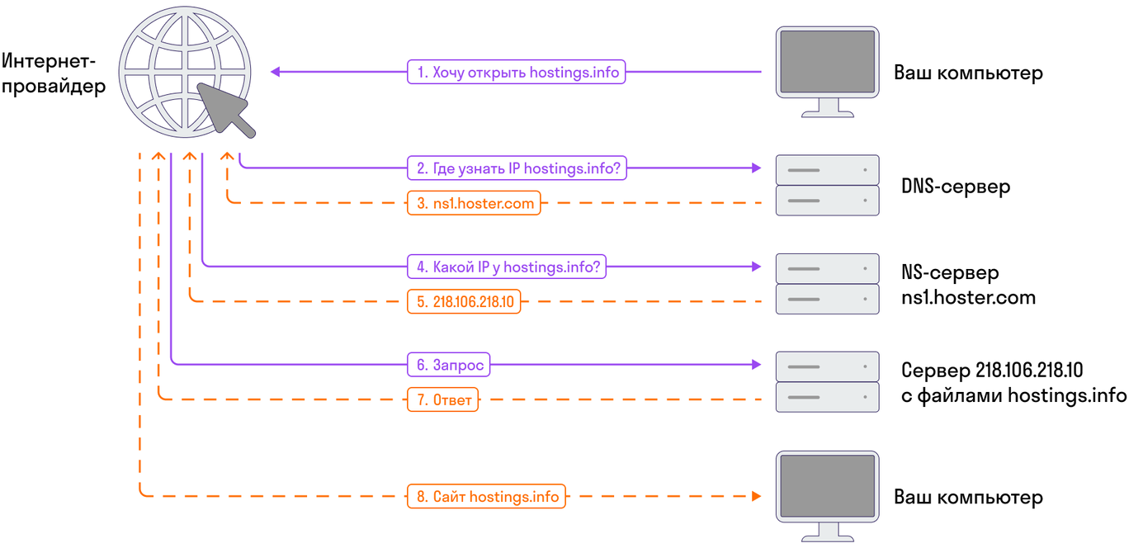

Важные свойства DNS
- Сама по себе система доменных имен полностью распределенная. Есть некоторые самые большие узлы, например у Google один из самых популярных — 8.8.8.8. А есть поменьше, которые содержат в себе похожую информацию, то есть дублируют каждый из узлов. При неработоспособности одного узла подключается другой, и информация не теряется.
- Данная система кешируемая. Когда доменное имя запрашивается, система проверяет кеш на наличие запрашиваемой информации. Если она находится в кеше, то система сразу же отдает данные и не отправляет запрос в Глобальную паутину. Если информация не найдена в кеше, то система отправляет запрос в Глобальную паутину, чтобы получить информацию. После этого полученная информация кешируется для последующего использования.
Кеш — это высокоскоростная память, предназначенная для временного хранения часто запрашиваемых данных, чтобы ускорить доступ к ним и улучшить производительность системы.
Кешируемая система — это система, которая использует кеш для хранения данных, таких как файлы, веб-страницы или результаты вычислений, чтобы уменьшить время доступа и снизить нагрузку на основной источник данных.
- Это резервируемая система. Для отдельных систем, которые расположены в различных странах, резервируются доменные имена, которые имеют региональную принадлежность, например домены групп .ru, .by, .de, а также IP-адреса, которые могут быть отнесены в Глобальной сети именно к этим странам или регионам. Таким образом, создание записей о новых доменах происходит быстрее.

Команда traceroute/tracert
Не всегда домены регистрируются согласно их назначению и региону. Чтобы проверить доступность веб-сервиса, к которому привязан домен, используйте встроенную команду traceroute/tracert. Эта команда есть в операционной системе и позволяет выполнить трассировку.
Трассировка — проход всех узлов, через которые проходит запрос, от вашего компьютера до сервера.
Например, чтобы проверить, через какие узлы проходит запрос при подключении к веб-сервису
google.com, используется следующая команда:
- для Windows: tracert google.com
- macOS и Linux: traceroute google.com
Обратите внимание, что в Windows используется команда tracert.
Пример работы команды traceroute:
traceroute to google.com (142.251.208.142), 64 hops max, 52 byte packets
1 192.168.0.1 (192.168.0.1) 3.274 ms 3.615 ms 3.577 ms # Локальная сеть
2 10.2.64.1 (10.2.64.1) 10.856 ms 12.300 ms 10.452 ms # Внутренняя сеть провайдера домашнего интернета
3 bg-tp-m-11-new-be4.sbb.rs (89.216.4.160) 12.223 ms 12.564 ms 11.792 ms # Сеть провайдера домашнего интернета
4 bg-tp-m-10-be3.sbb.rs (89.216.6.74) 12.695 ms 11.927 ms 14.344 ms # Сеть провайдера домашнего интернета
5 bg-tp-m-0-be102.sbb.rs (89.216.5.8) 16.034 ms 17.836 ms 12.711 ms # Сеть провайдера домашнего интернета
6 bg-tp-m-0-hg7-2.sbb.rs (89.216.5.248) 13.191 ms # Сеть провайдера домашнего интернета
72.14.219.230 (72.14.219.230) 22.594 ms
bg-tp-m-0-hg7-2.sbb.rs (89.216.5.248) 11.114 ms
7 72.14.219.230 (72.14.219.230) 15.705 ms * 29.337 ms # Сеть страны оператора, где находятся сервера с описанием DNS для домена
8 142.251.65.226 (142.251.65.226) 16.004 ms
216.239.49.76 (216.239.49.76) 16.671 ms *
9 172.253.65.37 (172.253.65.37) 23.517 ms
142.251.65.222 (142.251.65.222) 16.403 ms 16.765 ms
10 bud02s42-in-f14.1e100.net (142.251.208.142) 18.139 ms # Сеть сервера, где находится искомый сервис
172.253.65.37 (172.253.65.37) 17.699 ms 21.663 ms
При выполнении команды traceroute могут возникать ошибки, вызванные блокировкой пакетов на маршруте, недоступностью узлов, асимметричной маршрутизацией, нестабильной сетью или проблемами с DNS-записями. Эти ошибки могут проявляться в виде звездочек вместо IP-адресов, остановки трассировки на определенном узле или различных маршрутов при повторных попытках. Проблемы также могут быть связаны с локальной конфигурацией устройства, на котором выполняется traceroute. Эти факторы усложняют диагностику, но указывают на существующие сетевые проблемы.
Пример проблем:
traceroute to google.com (142.251.208.142), 64 hops max, 52 byte packets
1 192.168.0.1 (192.168.0.1) 3.274 ms 3.615 ms 3.577 ms # Локальная сеть
2 10.2.64.1 (10.2.64.1) 10.856 ms 12.300 ms 10.452 ms # Внутренняя сеть провайдера домашнего интернета
3 bg-tp-m-11-new-be4.sbb.rs (89.216.4.160) 12.223 ms 12.564 ms 11.792 ms # Сеть провайдера домашнего интернета
4 bg-tp-m-10-be3.sbb.rs (89.216.6.74) 12.695 ms 11.927 ms 14.344 ms # Сеть провайдера домашнего интернета
5 bg-tp-m-0-be102.sbb.rs (89.216.5.8) 16.034 ms 17.836 ms 12.711 ms # Сеть провайдера домашнего интернета
6 bg-tp-m-0-hg7-2.sbb.rs (89.216.5.248) 13.191 ms # Сеть провайдера домашнего интернета
72.14.219.230 (72.14.219.230) 22.594 ms
bg-tp-m-0-hg7-2.sbb.rs (89.216.5.248) 11.114 ms
7 * * * * * * Request timed out # Ошибка, следующий узел не доступен
8 * * * * * * Request timed out
9 * * * * * * Request timed out
В таком случае необходимо убедиться, что все узлы работают корректно — локальная сеть и провайдер, а также проверить работоспособность предоставляемого интернета и корректность настройки DNS-записей.

HTTP
С некоторой информацией этого раздела вы уже знакомы. Вы можете повторить материал — он находится под спойлером.
Повторить

HTTP
HTTP (HyperText Transfer Protocol) — это протокол передачи гипертекста, используемый для передачи данных в сети Интернет. Определяет способ передачи данных между клиентом и сервером, а также формат этих данных.
Клиент — тот, кто отправляет запросы, а сервер — тот, кто принимает запросы и возвращает ответы.
Рассмотрим, из чего состоит HTTP-запрос и HTTP-ответ.
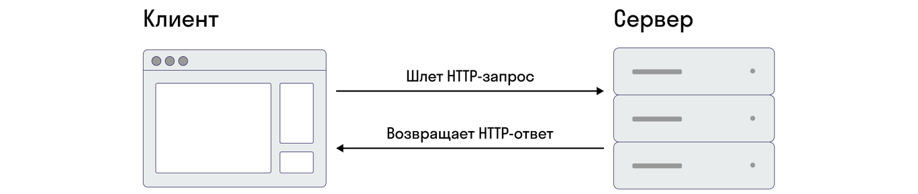
HTTP-запрос состоит из заголовков и тела. Заголовки содержат метаинформацию о запросе, такую как тип и версия протокола, а также дополнительную информацию, например, о том, какой тип содержимого передается в теле запроса. Тело запроса содержит данные, которые передаются на сервер.
Пример HTTP-запроса
GET / HTTP/1.1
Host: www.example.com
User-Agent: Mozilla/5.0 (Windows NT 10.0; Win64; x64) AppleWebKit/537.36 (KHTML, like Gecko) Chrome/91.0.4472.124 Safari/537.36
Accept: text/html,application/xhtml+xml,application/xml;q=0.9,image/webp,/;q=0.8
Accept-Language: en-US,en;q=0.5
Accept-Encoding: gzip, deflate, br
Connection: keep-alive
Upgrade-Insecure-Requests: 1
HTTP-ответ также состоит из заголовков и тела. Заголовки содержат метаинформацию об ответе, например, его тип и версию протокола, а также дополнительную информацию, например, о том, какой тип содержимого передается в теле ответа. Тело ответа содержит данные, которые возвращает сервер.
Пример HTTP-ответа
HTTP/1.1 200 OK
Date: Wed, 23 May 2024 10:00:00 GMT
Server: Apache/2.4.41 (Ubuntu)
Last-Modified: Mon, 23 May 2024 09:00:00 GMT
Content-Type: text/html; charset=UTF-8
Content-Length: 612
Connection: keep-alive
Accept-Ranges: bytes

<!DOCTYPE html>
<html>
<head>
<title>Example Domain</title>
</head>
<body>
<h1>Example Domain</h1>
<p>This domain is for use in illustrative examples in documents. You may use this
domain in literature without prior coordination or asking for permission.</p>
</body>
</html
HTTP-запрос может иметь различные методы, например GET или POST.
Метод GET используется для получения данных с сервера, а метод POST — для отправки данных на сервер. Метод GET передает данные в URL-адресе запроса, а метод POST передает данные в теле запроса.

URL
HTTP-запросы отправляются на определенный адрес (URL).
URL (Uniform Resource Locator) — адрес ресурса в интернете, который определяет, на какой сервер уходит запрос.
URL состоит из частей, которые характерны для каждого адреса в сети.
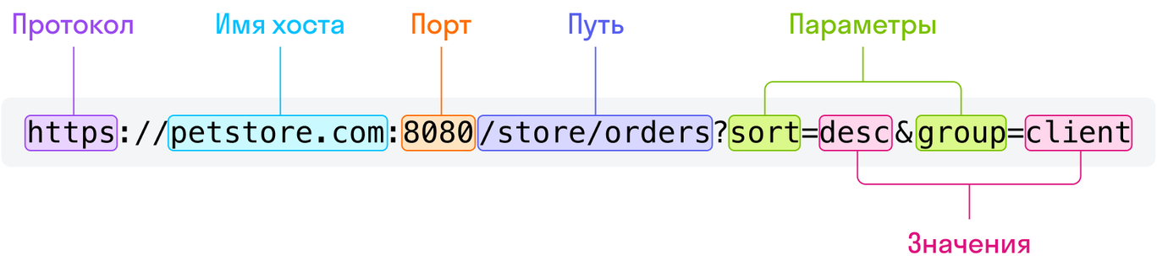
Давайте рассмотрим подробнее каждый из компонентов URL-адреса:
- Протокол (https — указывает на протокол, который используется для передачи данных. В данном случае это HTTPS (HyperText Transfer Protocol Secure), обеспечивающий защищенное соединение.
- Имя хоста (petstore.com), или домен — идентифицирует сервер, к которому происходит обращение. В этом примере это petstore.com.
- Порт (8080) — это числовой идентификатор, который определяет конкретный процесс на сервере, с которым устанавливается соединение. В данном примере используется порт
8080. Если порт не указан, по умолчанию для HTTP используется порт 80, а для HTTPS — 443.
- Путь (/store/orders) — указывает на конкретный ресурс на сервере. Здесь путь /store/orders
указывает на ресурс заказов в магазине.
- Параметры запроса (sort=desc&group=client) — передаются после знака вопроса ?
и состоят из пар «ключ:значение», разделенных знаком &. В данном примере:
  - параметр sort=desc указывает, что сортировка должна быть в порядке убывания;
  - параметр group=client указывает, что группировка должна быть по клиентам.
Эта структура позволяет клиентам, например браузерам или другим приложениям, точно указать, какой ресурс они хотят получить от сервера и какие параметры применить к запросу.

Статус-коды
Ответ сервера на запрос начинается с числа — кода состояния HTTP.
Статус-код — это трехзначное число, которое указывает на результат запроса.
Статус-коды делятся на пять классов:
- 1xx — информационные коды, которые означают, что запрос принят и обрабатывается.
- 2xx — успешные коды, которые означают, что запрос выполнен успешно.
- 3xx — перенаправляющие коды, которые означают, что запросу нужно следовать за другим адресом.
- 4xx — ошибочные коды, которые означают, что запрос содержит ошибку или неверные данные.
- 5xx — серверные коды, которые означают, что на стороне сервера произошла ошибка при обработке запроса.
Перечислим некоторые из наиболее часто встречающихся статус-кодов и их значения:
- 200 — OK. Запрос выполнен успешно и в ответе содержится запрошенная информация.
- 301 — Moved Permanently. Запросу нужно следовать за новым постоянным адресом, указанным в заголовке Location.
- 400 — Bad Request. Запрос содержит синтаксическую ошибку или неверные параметры.
- 401 — Unauthorized. Запрос требует аутентификации пользователя, которая не была предоставлена или не прошла проверку.
- 403 — Forbidden. Запрос отклонен сервером из-за ограничений доступа или безопасности.
- 404 — Not Found. Запросу не соответствует ни один ресурс на сервере.
- 500 — Internal Server Error. На стороне сервера произошла непредвиденная ошибка, которая не позволила выполнить запрос.
Чтобы общение по сети было эффективным, необходимо придерживаться общих правил, или протоколов. Это так же актуально, как и в реальной жизни, когда мы общаемся на определенном языке.
Наиболее распространенным протоколом передачи данных является HTTP.
HTTP (HyperText Transfer Protocol — протокол передачи гипертекста) — протокол передачи данных, который используется для передачи гипертекстовых документов в формате HTML.
В настоящее время также поддерживает передачу данных в произвольном виде: JSON, XML, PDF, JPEG и т. д.
HTTP используется для общения клиента и сервера между собой.
Клиент — программное обеспечение, которое, как правило, отправляет запрос на принимающую сторону и получает ответ, на основе которого может менять свое поведение.
Сервер — программное обеспечение, которое предназначено для приема входящих запросов и формирования ответа для возврата клиенту на основе тех данных, которые были получены.
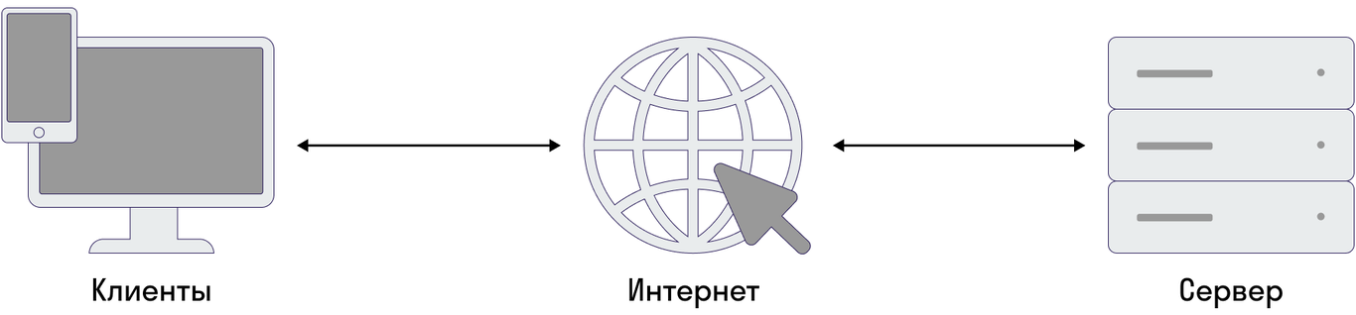

HTTP-методы
Для определения того, какое действие от сервера требует выполнить клиент, существуют методы. Они являются индикаторами действий, которые совершает клиент.
Рассмотрим эти методы:
- POST — предназначен для направления запроса, у которого вся необходимая информация передается в теле запроса. Часто используется для загрузки данных на сервер.
- GET — предназначен для направления запроса, который ожидает получение определенных данных на основе параметров, которые передаются в строке адреса.
- OPTIONS — определяет возможность сервера на обработку определенного ресурса, т. е. веб-ресурса, который может быть простым сайтом или API-сервером.
- HEAD — извлекает метаданные ресурса, определяет доступность сервера.
- PUT — создает или обновляет ресурс.
- PATCH — частично изменяет существующий ресурс.
- DELETE — удаляет существующий ресурс.
- TRACE — расширяет ответ на запрос для понимания, какую информацию добавил каждый промежуточный сервер.

HTTP-коды ответов
Чтобы клиент мог понять, насколько успешно прошла обработка запроса, сервер возвращает ответы в виде специальных кодов, например 200, 404, 500 и так далее.
При этом эти коды разделены на группы:
- 1ХХ — информационные,
- 2ХХ — успешные,
- 3ХХ — перенаправления,
- 4ХХ — ошибки со стороны клиента,
- 5ХХ — ошибки со стороны сервера.
Всё это — методы запросов и коды ответов — помогает нам определить работу веб-приложения или веб-сервиса.

Заголовки
Часть информации передается в скрытом от нас виде, например токен авторизации, тип и версия браузера, операционная система пользователя, различные куки.
Куки (cookies) — это небольшие текстовые файлы, которые веб-сайты сохраняют на устройстве пользователя при посещении сайта. Используются для хранения информации о пользователе и его действиях на сайте, таких как предпочтения, данные для входа и история посещений. Куки позволяют сайтам «запоминать» пользователя при последующих визитах, обеспечивая более персонализированный и удобный опыт использования.
Когда вы заходите на свою страницу в соцсети, вас просят ввести логин и пароль. После успешного ввода вы можете перемещаться со страницы на страницу без повторного ввода. Это работает, потому что в каждый запрос браузер автоматически добавляет заголовок с информацией о том, кто вы.
Таким образом, запрос выглядит так: на указанный URL отправляются данные с выбранным методом и добавленными заголовками.
Header-Name: Header-Value
Например:
Host: www.example.com
User-Agent: Mozilla/5.0
Accept: text/html
В этом примере:
- Host: www.example.com — указывает имя хоста (сервера), к которому направлен запрос.
- User-Agent: Mozilla/5.0 — информация о клиенте (браузере), который отправил запрос.
- Accept: text/html — указывает, какие типы контента клиент может обрабатывать.

Команда curl
Не всегда для работы с веб-приложением нужен браузер или мобильное приложение. Проверить работоспособность ресурса можно также с помощью консольной команды curl.
В Linux и macOS curl является предустановленной командой. Для Windows можно скачать и установить программу по ссылке: https://curl.se/windows/.
Отправка GET-запроса:
curl -H "Content-Type: application/json" -X GET http://hostname/resource
В этом запросе:
- параметр -H — устанавливает заголовки, которые мы рассматривали выше;
- параметр -Х — устанавливает метод, с помощью которого будет отправлен запрос на сервер.
В результате в консоль будет загружен ответ от сервера. Это может быть HTML-страница или любой другой текстовый формат отображения данных.
Отправка POST-запроса:
curl -X POST --data "param1=value1&param2=value2" http://hostname/resource
В этом запросе параметр --data задает набор параметров, которые будут переданы на сервер с POST-запросом. В результате мы получим ответ от сервера на загрузку данных. Это может быть HTML-страница или любой другой текстовый формат отображения данных.
В данном случае флаг -H отвечает за отправку заголовка запроса, в котором можно передавать дополнительную информацию для запроса. Например, информацию, что данные отправляются в формате JSON.
Дополнительно в команде curl можно использовать флаг -v, чтобы результат работы команды был более подробно расписан, включая информацию о запросе, пути к серверу, а также заголовки ответа. Рассмотрим пример работы команды curl с флагом -v:
curl -v https://google.com # Запрос в консоли
* Trying 142.251.208.174:443... # Информация о попытке соединения и обмен информацией об узлах
* Connected to google.com (142.251.208.174) port 443 (#0)
* ALPN: offers h2,http/1.1
* (304) (OUT), TLS handshake, Client hello (1):
* CAfile: /etc/ssl/cert.pem
* CApath: none
* (304) (IN), TLS handshake, Server hello (2):
* (304) (IN), TLS handshake, Unknown (8):
* (304) (IN), TLS handshake, Certificate (11):
* (304) (IN), TLS handshake, CERT verify (15):
* (304) (IN), TLS handshake, Finished (20):
* (304) (OUT), TLS handshake, Finished (20):
* SSL connection using TLSv1.3 / AEAD-CHACHA20-POLY1305-SHA256
* ALPN: server accepted h2
* Server certificate:
* subject: CN=*.google.com
* start date: May 27 06:34:55 2024 GMT
* expire date: Aug 19 06:34:54 2024 GMT
* subjectAltName: host "google.com" matched cert's "google.com"
* issuer: C=US; O=Google Trust Services LLC; CN=GTS CA 1C3
* SSL certificate verify ok.
* using HTTP/2
* h2 [:method: GET]
* h2 [:scheme: https]
* h2 [:authority: google.com]
* h2 [:path: /]
* h2 [user-agent: curl/8.1.2]
* h2 [accept: */*]
* Using Stream ID: 1 (easy handle 0x136012200)
# заголовки запроса
> GET / HTTP/2
> Host: google.com
> User-Agent: curl/8.1.2
> Accept: */*
>
# Заголовки ответа
< HTTP/2 301
< location: https://www.google.com/
< content-type: text/html; charset=UTF-8
< content-security-policy-report-only: object-src 'none';base-uri 'self';script-src 'nonce-4GGOp1M43KeHrlAlQC806Q' 'strict-dynamic' 'report-sample' 'unsafe-eval' 'unsafe-inline' https: http:;report-uri https://csp.withgoogle.com/csp/gws/other-hp
< date: Tue, 18 Jun 2024 06:59:08 GMT
< expires: Thu, 18 Jul 2024 06:59:08 GMT
< cache-control: public, max-age=2592000
< server: gws
< content-length: 220
< x-xss-protection: 0
< x-frame-options: SAMEORIGIN
< alt-svc: h3=":443"; ma=2592000,h3-29=":443"; ma=2592000
<
# Ответ в виде HTML-страницы
<HTML><HEAD><meta http-equiv="content-type" content="text/html;charset=utf-8">
<TITLE>301 Moved</TITLE></HEAD><BODY>
<H1>301 Moved</H1>
The document has moved
<A HREF="https://www.google.com/">here</A>.
</BODY></HTML>
* Connection #0 to host google.com left intact

Веб-приложение
Веб-приложение — клиент-серверное приложение, которое использует браузер или другой инструмент, который может отправлять HTTP-запросы для обеспечения взаимодействия клиента и сервера.
На схеме показано, как контент из интернета доходит до пользователя.
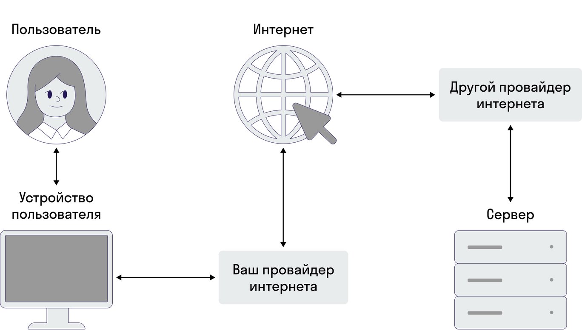
Обычно мы называем веб-приложения сайтами, но многие приложения, которые сейчас доступны как приложения для установки на компьютер, например Discord или Visual Studio Code, работают в виде запакованных веб-приложений.
Например, веб-приложением может быть:
- сайт — sky.pro;
- соцсеть — https://vk.com/;
- магазин, сервис бухгалтерии — http://kontur.ru/;
- стриминговый сервис — https://hd.kinopoisk.ru/;
- система учета клиентов — https://www.bitrix24.ru/;
- поисковая система — https://ya.ru/;
- база знаний — http://wikipedia.org/.
У веб-приложения есть определенное количество страниц, которые доступны по каким-то адресам. Например, у нас может быть «Главная» по корневому адресу (root). Также мы можем добавить подадрес — там будут сообщения или список друзей.
Например:
- site.com — главная;
- site.com/im — сообщения;
- site.com/friends — список друзей;
- site.com/login — вход на сайт;
- site.com/profiles/123 — ваш профиль.
Когда мы работаем над веб-приложением, нам важно иметь возможность получать данные. При разработке современных приложений данные пользователя мы получаем от фронтенда.

Свойства веб-приложений
Веб-приложения характеризуются следующими свойствами:
- Кросс-системное — веб-приложение можно запустить на всех системах.
- Клиент строит интерфейс на основе данных с сервера или получает построенный интерфейс от сервера.
- Динамическое — в веб-приложении есть своя база данных, которая пополняется и изменяется.
- Кросс-языковое — веб-приложение можно создавать на разных языках программирования.
Мы будем разрабатывать веб-приложение на языке Python.

Составные части веб-приложения
Веб-приложение, как правило, состоит из трех частей:
- Контроллеры — те функции или классы, которые отвечают за обработку входящих запросов и обработку данных для вывода.
- Модели — те данные для отправки пользователю по его запросу, которые хранятся в БД или другом хранилище данных.
- Отображения — то, что уже видит клиент. Это может быть красивая HTML-страница с дизайном или JSON-файл, который тоже будет считаться отображением.

Инструмент Postman
Postman — это HTTP-клиент для тестирования веб-сервисов; еще одна возможность для доступа к веб-ресурсу.
Рассмотрим интерфейс приложения:
- Коллекция запросов для теста API. Внутри коллекции запросы можно объединять в папки.
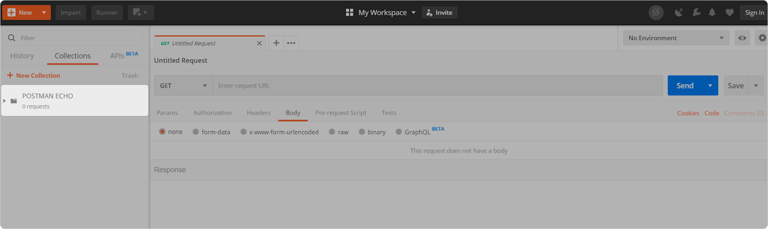
- Вкладка запроса из коллекции.
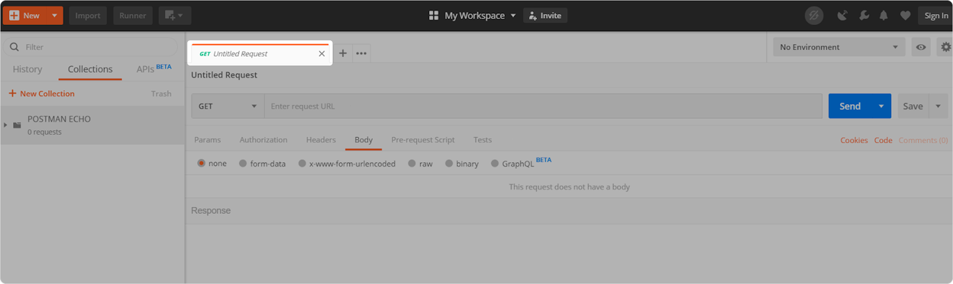
- Выбор метода для запроса (GET, POST, PUT, DELETE).
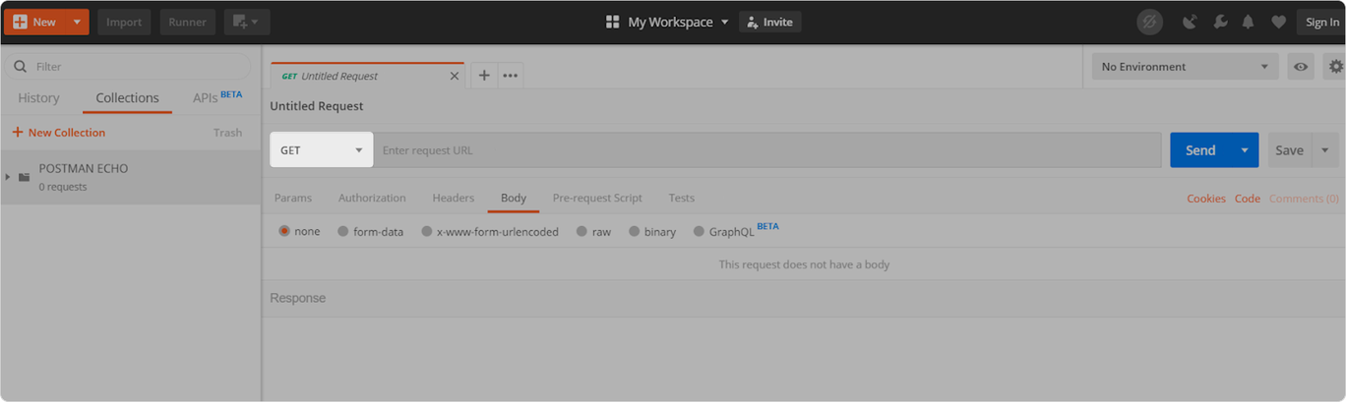
- URL запроса на сервере.
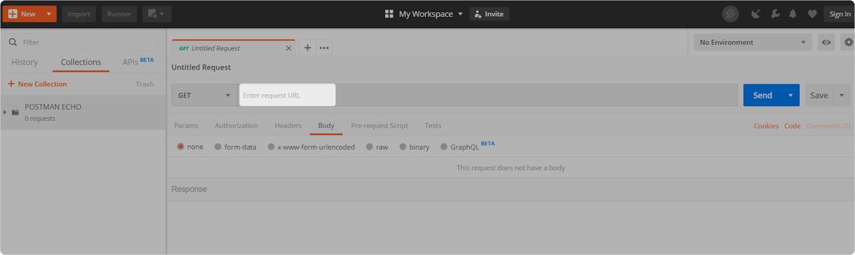
- Кнопка отправки запроса.
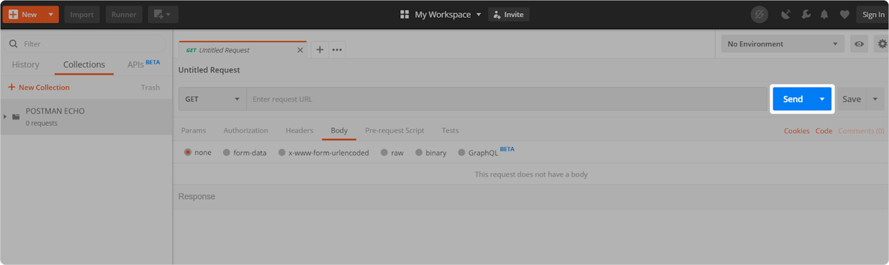
- Выбор параметров запроса (ключи и значения, например только удаленные объекты).
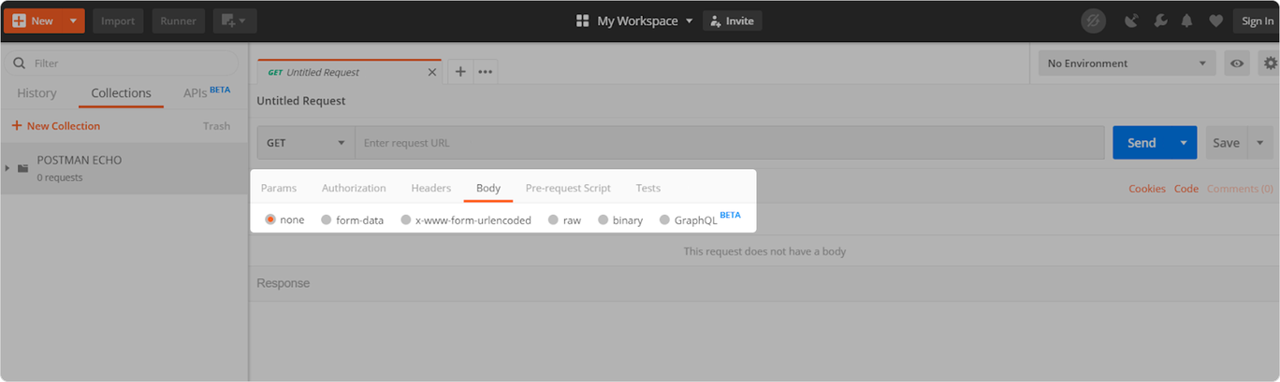
- Результат выполнения запроса (код, тело и время ответа, а также размер полученных данных).
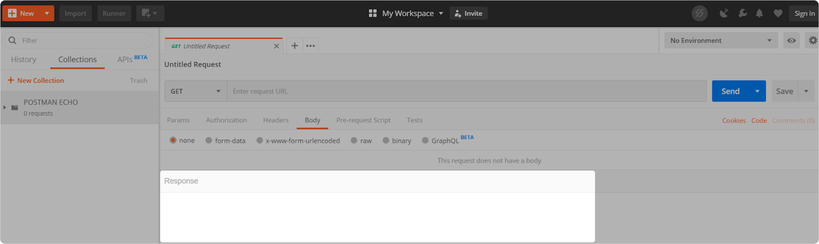

Пример веб-приложения
Рассмотрим самый простой пример веб-приложения, которое можно написать на Python без установки дополнительных библиотек или фреймворков.
Приложение представляет собой один адрес для проверки работоспособности сервиса, который отдает на GET-запрос ответ {'message': 'OK'}:

# Импорт встроенной библиотеки для работы веб-сервера
from http.server import BaseHTTPRequestHandler, HTTPServer
import time

# Для начала определим настройки запуска
hostName = "localhost" # Адрес для доступа по сети
serverPort = 8080 # Порт для доступа по сети

class MyServer(BaseHTTPRequestHandler):
"""
Специальный класс, который отвечает за
обработку входящих запросов от клиентов
"""
def do_GET(self):
""" Метод для обработки входящих GET-запросов """
self.send_response(200) # Отправка кода ответа
self.send_header("Content-type", "application/json") # Отправка типа данных, который будет передаваться
self.end_headers() # Завершение формирования заголовков ответа
self.wfile.write(bytes("{'message': 'OK'}", "utf-8")) # Тело ответа

if __name__ == "__main__":
# Инициализация веб-сервера, который будет по заданным параметрах в сети
# принимать запросы и отправлять их на обработку специальному классу, который был описан выше
webServer = HTTPServer((hostName, serverPort), MyServer)
print("Server started http://%s:%s" % (hostName, serverPort))

try:
# Cтарт веб-сервера в бесконечном цикле прослушивания входящих запросов
webServer.serve_forever()
except KeyboardInterrupt:
# Корректный способ остановить сервер в консоли через сочетание клавиш Ctrl + C
pass

# Корректная остановка веб-сервера, чтобы он освободил адрес и порт в сети, которые занимал
webServer.server_close()
print("Server stopped.")
Этот код создает простой веб-сервер, который обрабатывает HTTP-запросы.
Рассмотрим этот код подробнее:
- Импорт библиотек.
from http.server import BaseHTTPRequestHandler, HTTPServer — импорт встроенной библиотеки для создания веб-сервера и обработки HTTP-запросов.
- Настройки сервера.
  - hostName = "localhost" — адрес, на котором сервер будет доступен (локальный компьютер).
  - serverPort = 8080 — порт, на котором сервер будет слушать входящие запросы.
- Создание класса для обработки запросов.
Класс MyServer наследует BaseHTTPRequestHandler и предназначен для обработки входящих HTTP-запросов.
Метод do_GET(self) — определяет, как сервер обрабатывает GET-запросы:
  - self.send_response(200) — отправка клиенту кода ответа 200 (OK).
  - self.send_header("Content-type", "application/json") — указание, что тело ответа будет в формате JSON.
  - self.end_headers() — завершение формирования заголовков ответа.
  - self.wfile.write(bytes("{'message': 'OK'}", "utf-8")) — отправка тела ответа в формате JSON с сообщением 'message': 'OK'
.
- Запуск сервера.
  - if __name__ == "__main__": — проверка, что скрипт выполняется как основная программа.
  - webServer = HTTPServer((hostName, serverPort), MyServer) — создание экземпляра сервера с указанными адресом и портом и назначение класса для обработки запросов.
  - print("Server started http://%s:%s" % (hostName, serverPort)) — вывод сообщения о старте сервера с указанием адреса и порта.
- Обработка запросов.
  - try: — попытка запустить сервер в бесконечном цикле.
webServer.serve_forever() — запуск сервера для обработки запросов в бесконечном цикле.
  - except KeyboardInterrupt: — обработка прерывания работы сервера (например, при нажатии Ctrl + C).
pass — пропуск действий и переход к следующему блоку кода после прерывания.
  - webServer.server_close() — корректное завершение работы сервера и освобождение ресурсов.
  - print("Server stopped.") — вывод сообщения о завершении работы сервера.
Работоспособность написанного сервиса можно проверить через браузер или через Postman. Для работы через Postman отправьте GET-запрос на адрес
http://localhost:8080
.

